Таким образом, система работы по развитию связной речи у дошкольников представляет собой комплекс мероприятий, направленных на обогащение лексического запаса, формирование грамматического строя речи, совершенствование навыков говорения и слушания. Эта работа требует согласованных усилий родителей, воспитателей и специалистов образовательных учреждений.

Наш адрес: 624162
Свердловская область г. Верхний Тагил,
ул. Островского, строение 60, корп.2
тел. +79623143969
e-mail: vt-ddsh@mail.ru


ГБОУ СО «Верхнетагильский центр
психолого-педагогической, медицинской и социальной помощи»

Развитие связной речи
у детей дошкольного возраста
с ЗПР

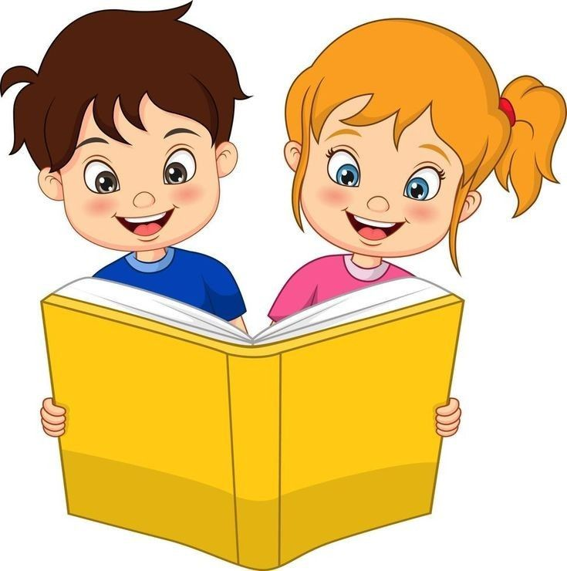

г. Верхний Тагил
2025 г

Развитие связной речи у детей дошкольного возраста – важный этап формирования коммуникативных способностей ребенка. Связная речь включает умение последовательно выражать мысли, строить высказывания, грамотно выстраивать грамматику предложений, используя богатый словарь. Работа над развитием связной речи должна проводиться систематически и включать разнообразные методы и приемы.

Основные направления работы
- Расширение активного словаря:
- Чтение книг, рассказов, сказок вслух ребенку.
- Обсуждение прочитанного материала, задавание вопросов по содержанию.
- Объяснение значений незнакомых слов.
- Формирование умения пересказывать:
- Совместное чтение коротких историй с последующим пересказом ребенком.
- Использование картинок для составления рассказа по серии изображений
- Игры направленные на развитие памяти и внимания («Что изменилось?»)
- Развитие монологической речи:
- Организация сюжетно-ролевых игр, стимулирующих создание самостоятельного повествования.
- Проведение бесед на разные темы, побуждая ребенка говорить самостоятельно.
- Рассказывание детских стихов и потешек вместе с малышом.
- Коррекционная работа с речью:
- Индивидуальная коррекционно-развивающая деятельность учителей-логопедов, педагогов психологов и дефектологов.
- Применение артикуляционной и дыхательной гимнастики.
- Создание благоприятной среды для речевого развития:
- Создание условий для естественного проявления инициативы ребенка в речи.
- Образец речи взрослого, способствующий усвоению правильной формы высказывания.

Практические рекомендации родителям и педагогам:
          - Постоянно общайтесь с детьми, вовлекайте их в разговор, поощряйте инициативу.
          - Проводите занятия в игровой форме, учитывая возрастные особенности детей.
          - Читайте детям сказки, стихотворения, показывая интерес к процессу чтения.
          - Используйте наглядные пособия, карточки, иллюстрации для лучшего понимания содержания.
          - Следите за грамотностью собственной речи, демонстрируя правильный образец произношения и построения предложений.

